红外床控制器测试结果v2

1. 发送55 AA 00 01 00 00 00 获取产品信息

控制器应答 :

55 AA 03 01 00 2E 7B 22 6E 61 6D 65 22 3A 22 6F 6E 65 62 61 73 65 22 2C 22 73 6E 22 3A 22 43 30 44 38 33 34 31 42 22 2C 22 76 22 3A 22 31 2E 30 2E 30 22 7D 89

校验码计算错误

最后一位校验和应该为: 0x52

1. 发送 55 AA 00 06 00 05 6B 04 00 01 00 7A 音乐控制 play (0x00)

控制器应答: 55 AA 03 07 00 05 6B 04 00 01 01 7F pause(0x01)

发送 55 AA 00 06 00 05 6B 04 00 01 03 7D next

控制器应答： 55 AA 03 07 00 05 6B 04 00 01 01 7F

1. 在已经使用pulse control 指令 start 脉冲后，在还没有结束运行的情况下再执行下面的指令

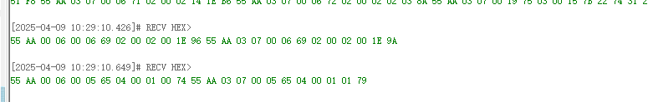

也就是先发送一个工作时间30s(0x1e) ,再执行pulse start ,控制板的回应pulse pause,暂停了脉冲输出。 而实际要求却是应该再执行脉冲输出30S

建议在pulse start 后，只要在运行期间修改了工作时间，就以当前修改的工作时间为计时起点，时间到了后自动停止脉冲输出